ACO Hebeanlage Muli-Pro DDP2.3
ACO Haustechnik

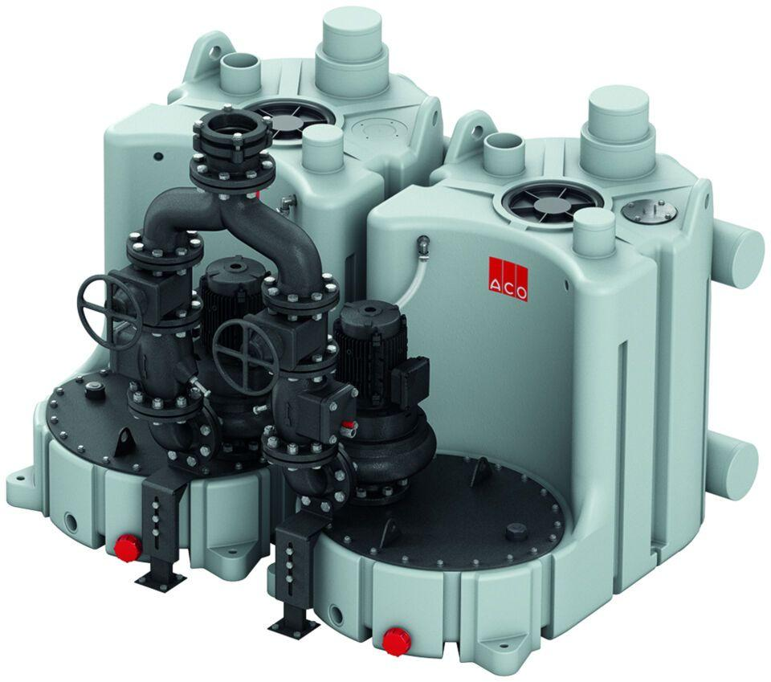Eigenschaften
GTIN:
4002626126689
HAN:
0175.13.25

